**<결과 레포트>**

**1주차 컴퓨터를 이용한 측정 및 자료분석/**

**버니어 캘리퍼스 사용법**

|  |
| --- |
| 일반물리실험 / 9분반 |
| 담당조교 박제명 |
| 2021년 3월 18일 |
| 화공생명공학과 / 2학년 |
| 20181736 |
| 김태현 |

* 1. 컴퓨터를 이용한 측정 및 자료 분석

1. 실험 목적

에어트랙 글라이더를 이용해서 간단한 실험을 수행하면서 인터페이스(interface)에 대해서 알아본다. 또한 각각의 인터페이스 방법에 따라 나타나는 데이터(data)를 비교하여 차이를 알아본다

1. 데이터 정리

초시계를 이용한 인터페이스 실험 DATA SHIFT

1. 추걸이의 질량 : 3.8g
2. B(시작)지점과 C(끝)지점 사이의 거리 : 50cm
3. 추걸이에 걸린 질량에 따라 글라이더가 B지점과 C지점 사이를 이동하는데 걸린 시간

|  |  |  |  |
| --- | --- | --- | --- |
| 회수 | 10 + M | 20 + M | 30 + M |
| 1 | 1.12s | 0.79s | 0.52s |
| 2 | 0.95s | 0.60s | 0.53s |
| 3 | 0.72s | 0.72s | 0.46s |
| 평균시간 | 0.93s | 0.70s | 0.50s |
| 평균속도 | 0.54m/s | 0.71m/s | 1.0m/s |

1. 질량 증가에 따른 시간변화 그래프

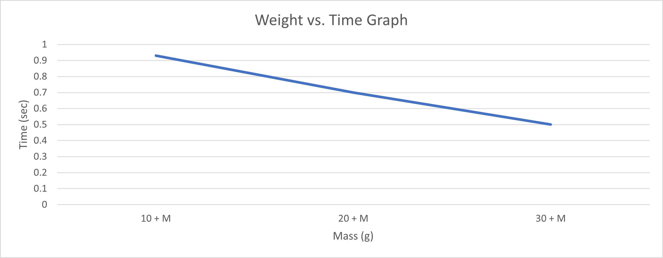

1. 질량 증가에 따른 속도변화 그래프

로터리 모션 센서를 이용한 인터페이스 DATA SHEET

1. 추걸이의 질량 : 3.8g
2. B지점과 C지점 사이의 거리 : 50cm
3. 질량 증가에 따른 이동거리 변화 그래프

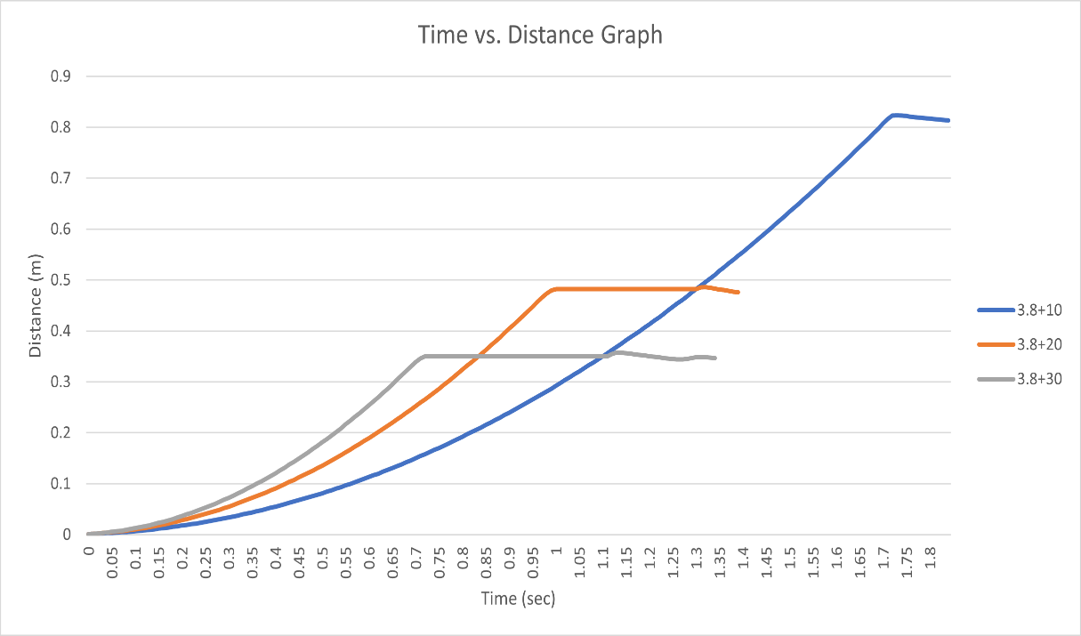

1. 질량 증가에 따른 속도 변화 그래프

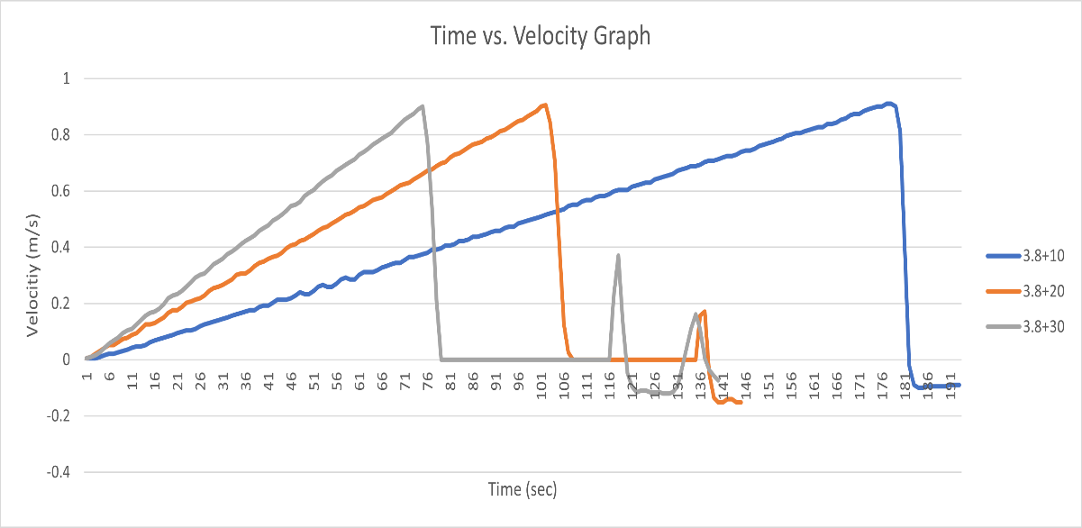

1. 질량 증가에 따른 가속도 변화 그래프

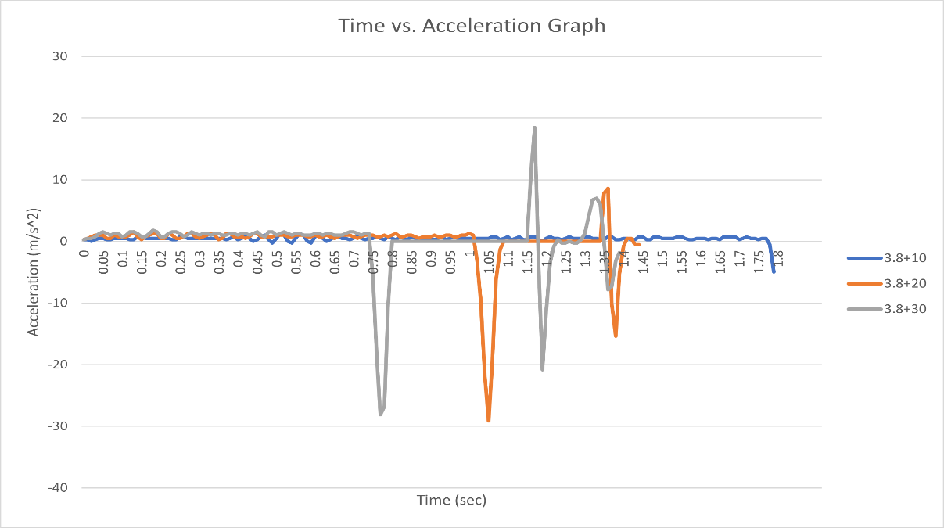

1. 결과 분석

인터페이스 : 인간과 기계의 경계에 있어서는 인간이 취급하기 쉽도록 설계된 시스템/장치 또는 규격/규약이다.

속도와 속력 : 속도는 물체가 주어진 순간에 얼마나 빨리 움직이고 있는지를 나타내는 것이다. 속도는 벡터량이므로 크기와 방향을 가진다. 속력은 속도의 크기로 방향을 가지지 않는다.

가속도 : 임의의 순간에서 물체의 속도의 변화율이다.

뉴턴의 제 2법칙 : 물체에 작용하는 알짜 힘은 물체의 질량과 가속도의 곱과 같다.

즉 F = ma이다.

중력 : 물체가 지구의 중심으로 끌리는 힘이다. 물건이 자유낙하 할 때 공기의 저항을 무시한다면 물체에 작용하는 힘은 중력뿐이다. 이 물체는 일정한 중력 가속도 g (9.8m/s^2)를 받아 힘 F = mg를 가진다.

초시계를 이용한 인터페이스 실험에서는 이론적으로 추의 무게가 증가하면 추에 작용하는 중력이 증가하여 추와 연결되어 있는 글라이더의 가속도가 더 커지기 때문에 더 빨리 움직일 것을 예측할 수 있다. 추가 글라이더에 가하는 힘은 추의 무게와 추걸이의 질량의 합 m에 비례한다 (F = mg) 그러므로 추와 추걸이의 질량 m은 글라이더의 가속도에 비례한다. (a = Mg/m) (M = 글라이더의 질량) 질량 증가에 따른 속도 그래프를 보면 질량이 커질수록 글라이더의 속도가 빨라진다. 실험 결과, m이 13.8g일때의 가속도는 0.58m/s^2, m이 23.8g 일때의 가속도는 1.0m/s^2, m이 33.8g 일때의 가속도는 2.0m/s^2이 나온다. 이론적으로는 m이 13.8g일때의 가속도가 0.58m/s^2이므로 m이 23.8g 일때의 가속도는 (0.58m/s^2)*23.8g/13.8g = 1.0m/s^2, m이 33.8g 일때의 가속도는 (0.58m/s^2)*33.8g/13.8g = 1.42m/s^2가 되어야한다. 보다시피 이론상의 값과 실험 결과가 m이 23.8g일때는 잘 맞지만 m이 33.8g일때는 잘 맞지 않는다. 이는 추후에 다시 설명하겠다

로터리 모션센서를 이용한 인터페이스 실험에서는 다른 조건은 앞의 실험과 같지만 측정하는 방법만 바뀌었다. 질량 증가에 따른 속도변화 그래프에서는 그래프의 기울기는 가속도와 같다. (a = dv/dt) 로터리 모션센서로 검출한 속도변화 그래프를 보면 기울기의 차이를 확실히 관측할 수 있다. 추와 추걸이의 질량 m이 커질수록 그래프의 기울기가 커진다. (가속도가 커진다) 비록 질량 증가에 따른 가속도 변화 그래프는 제대로 해석하기 힘든 그래프가 나왔지만 질량 증가에 따른 속도 변화 그래프를 통해서 이를 간접적으로 해석할 수 있다.

1. 질문
2. 초시계를 이용한 인터페이스 실험과 포토게이트를 이용한 인터페이스 실험의 장단점은 무엇인가?

안타깝게도 실험도구가 미비하여 포토게이트 실험은 수행하지 못했다. 하지만 이론적으로 비교하는 것은 가능하다. 초시계를 이용한 실험은 측정을 실험을 수행하는 사람에 전적으로 의존한다. 그러므로 손 떨림, 눈 깜빡임 등 수많은 오차가능성이 존재한다. 포토게이트를 이용한 실험은 측정이 기계에 의해 수행되므로 사람이 측정할 때보다 오차가 적을 것으로 예상된다. 하지만 포토게이트를 이용한 실험은 이번처럼 기계가 제대로 작동하지 않으면 아예 측정이 불가능하지만, 초시계를 이용한 실험은 사람과 시계만 있으면 무한정 가능하다

1. 모션센서를 이용한 인터페이스 실험과 로터리 모션센서를 이용한 인터페이스 실험의 장단점은 무엇인가?

모션센서는 글라이더에 부착된 타겟을 통해 그 움직임을 측정한다. 반면 로터리 모션센서는 글라이더와 연결된 실의 움직임을 측정한다. 로터리 모션센서는 실험을 수행하는 도중이나 실험 후에 실이 도르래에서 벗어나면 다음 실험에서 그 측정값에 오차가 생기는 단점이 있다. 모션센서 역시 글라이더에 부착된 타겟이 움직이거나 빠지면 측정값에 오차가 생긴다.

1. 토의
2. 실험검토

이번 실험은 초시계를 이용한 인터페이스 실험, 로터리 모션센서를 이용한 인터페이스 실험을 수행했다. 초시계 실험의 경우 추의 질량이 늘어날수록 글라이더의 가속도가 커지는 것을 확인할 수 있었고 그래프 또한 이론과 유사한 형태로 나왔다 로터리 모션센서 실험의 경우에는 질량에 따른 속도 그래프는 잘 나왔지만 질량에 따른 가속도 그래프의 경우는 극단적인 값으로 인해 그래프가 많이 왜곡되었다.

1. 오차 분석 및 개선방안

초시계 실험에서 m이 33.8g일 때의 가속도 값이 실험값과 이론적 예측값이 달랐다. 그 이유는 속도가 빨라서 관측자가 제때에 초시계를 누르지 못해서라고 생각된다. 로터리 모션센서 실험의 경우는 질량에 따른 거리 그래프와 질량에 따른 가속도 그래프에 문제가 있었다. 질량에 따른 거리 그래프의 경우, m+30에서 실이 중간에 도르래에서 빠져버려서 거리가 50cm 이하로 측정되었다. 질량에 따른 가속도 그래프에서는 글라이더가 충돌할 때의 가속도 변화가 너무 커서 충돌전의 변화가 그래프에서 보기 힘들다. 실이 도르래에서 빠지는 경우를 위해서는 실의 길이를 종전보다 늘려 도르래에 몇 바퀴 이상 감아 도르래에서 빠지지 않게 하는 것이 좋을 것이라고 생각된다. 그리고 가속도의 경우에는 충돌한 이후의 값을 아예 제외시키고 그 이전의 값만 구하는 것이 그래프의 가독성을 높일 것이라고 생각된다

* 1. 버니어 캘리퍼스 측정법

1. 실험 목적

버니어 캘러퍼스를 이용하여 물체의 길이, 안 지름, 바깥 지름과 깊이, 구의 지름을 측정하고 사용법을 익힌다.

1. 데이터 정리

구리원통

|  |  |  |  |  |  |  |  |
| --- | --- | --- | --- | --- | --- | --- | --- |
| 횟수 | 길이 (mm) | 외경1 (mm) | 외경2 (mm) | 외경3 (mm) | 내경1 (mm) | 내경2 (mm) | 깊이 (mm) |
| 1 | 73.9 | 22.4 | 12.65 | 21.55 | 11.8 | 13.9 | 18.75 |
| 2 | 73.25 | 22.0 | 12.65 | 21.8 | 11.8 | 14.1 | 18.75 |
| 3 | 73.9 | 22.2 | 12.9 | 21.8 | 11.8 | 14.1 | 18.5 |
| 4 | 73.9 | 22.15 | 12.65 | 21.55 | 11.4 | 14.1 | 18.5 |
| 5 | 73.0 | 22.25 | 12.9 | 21.8 | 11.8 | 14.1 | 18.75 |
| 평균 | 73.6 | 22.2 | 12.8 | 21.7 | 11.7 | 14.1 | 18.7 |
| 표준편차 | 0.280 | 0.130 | 0.132 | 0.122 | 0.161 | 0.0894 | 0.132 |
| 분산 | 0.0786 | 0.0170 | 0.0175 | 0.0150 | 0.0260 | 0.00800 | 0.0175 |

쇠구슬 지름

|  |  |
| --- | --- |
| 횟수 | 지름 (mm) |
| 1 | 14.1 |
| 2 | 14.1 |
| 3 | 14.35 |
| 4 | 14.1 |
| 5 | 14.35 |
| 평균 | 14.2 |
| 표준편차 | 0.122 |
| 분산 | 0.0150 |

1. 결과 분석

버니어 캘리퍼스 : 버니어(부척)이 달린 캘리퍼스로 자의 최소 눈금을 1/10까지 읽을 수 있도록 고안된 장치이다. 주척의 최소 눈금을 1/n까지 읽으려면 주척의 (n-1)눈금을 n등분하여 버니어를 만들거나 주척의 (n+1)눈금을 n등분하여 버니어를 만든다

분산과 표준편차 : 확률변수 X의 분포가 평균을 중심으로 밀집된 정도를 나타내는 척도이다. 표준편차는 분산의 양의 제곱근이다. 분산 또는 표준편차가 작을수록 확률분포는 평균에 밀집하게 된다.

버니어 캘리퍼스로 측정대상의 외경, 내경, 길이 등을 측정하였다. 실험에 사용한 버니어 캘리퍼스는 일반적인 자와 달리 눈금의 1/20까지 읽을 수 있으므로 일반적인 자로 측정할 때보다 훨씬 정확한 값을 알 수 있다. 그래서 측정값의 표준편차들은 0.1~0.2로 매우 적다.

1. 토의
2. 오차 분석 및 개선방안

수치를 보면 길이를 측정할 때의 표준편차가 다른 때에 비하여 2배 가까이 크다. 이는 다른 수치를 측정할 때에는 기둥을 세워놓고 측정했지만, 길이를 측정할 때에는 손으로 들고 측정해서 생긴 오차로 보인다. 사람의 손은 조금씩 계속 움직이기 때문에 길이를 측정할 때에는 정지된 공간에 놓고 측정해야 오차가 줄어들어 표준편차가 작아질 것이다. 구슬의 지름을 구할 때에는 오차를 줄이기 위해 버니어 캘리퍼스가 구의 중앙을 정확히 지나게 잡도록 한다.

1. 참고문헌

일반물리학실험 매뉴얼, 서강대학교 물리학과

D. Halliday, R. Resnick, J. walker, 일반물리학, 범한서적주식회사, 9판, 2011, p18-21 p114 p118

이재원, 이욱기, 김건호, 이승주, 공학인증을 위한 확률과 통계, 카오스북, 2판, 2013, p74-75